Dari Akses ke Peran Aktif: Memberdayakan Generasi Muda untuk Ikut Menciptakan Pengajaran di Era Digital

Oleh CU Kim, President & CEO Samsung Electronics Southeast Asia and Oceania

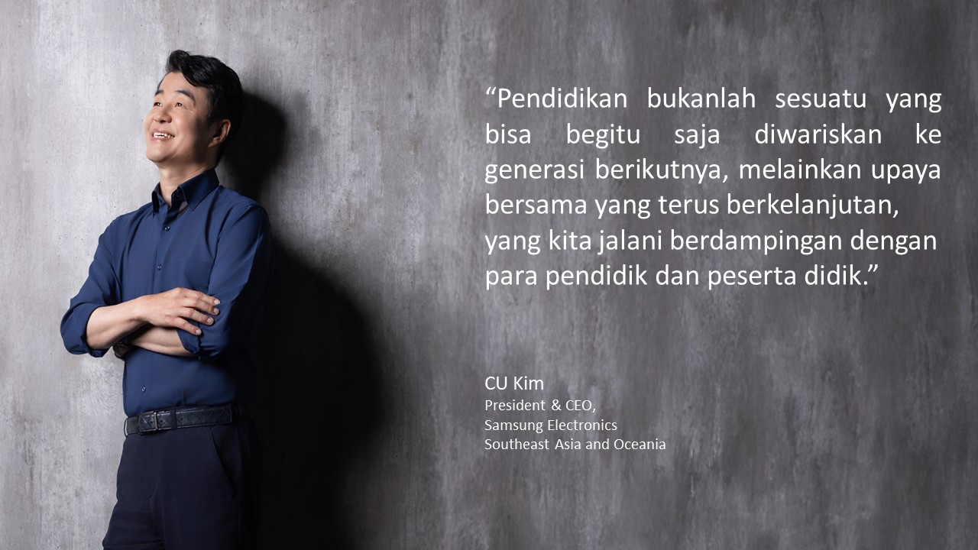

Pada 3 Desember 2018, Majelis Umum Perserikatan Bangsa-Bangsa (PBB) menetapkan 24 Januari sebagai Hari Pendidikan Internasional, sebagai peringatan atas peran pengajaran bagi perdamaian dan pembangunan. Saat kita memperingati Hari Pendidikan Internasional 2026, diskusi global beralih ke tema baru yang lebih kuat: "Kekuatan pemuda dalam membangun pengajaran bersama" (The power of youth in co-creating education). Tema ini mengakui peran pemuda sebagai agen perubahan dalam membentuk pengajaran yang inklusif, adil, dan berkualitas, serta membantu membangun masyarakat yang lebih damai, adil, dan inklusif.

Visi ini memahami sebuah dasar di mana generasi muda kita, yang jumlahnya mencapai lebih dari setengah populasi global sudah tidak lagi bisa dilihat sebagai penerima manfaat pasif dari sistem pengajaran, melainkan menjadi perancangnya. Sebagai digital natives, mereka memahami dinamika masa depan lebih baik daripada generasi sebelumnya dan suara mereka sangat penting dalam membentuk bagaimana proses pembelajaran berkembang.

Sama halnya dengan UNESCO yang memperjuangkan kemandirian bagi generasi muda, kita pun harus mengambil peran dalam menjembatani kesenjangan dan memberdayakan generasi muda agar menjadi partisipan aktif dalam pengajaran mereka. Hal ini menjadi sangat krusial di tengah transformasi teknologi yang cepat, yang menuntut kita untuk tidak hanya mempertimbangkan kembali apa yang kita ajarkan, tetapi juga bagaimana proses pengajaran dan pembelajaran berlangsung.

Menjembatani Kesenjangan Digital
Di Asia Tenggara dan Oseania (SEAO), kesenjangan digital sering kali dianggap sebagai tantangan infrastruktur yang ditandai dengan kurangnya bandwidth internet atau akses ke perangkat seperti laptop, tablet, atau komputer. Di Samsung, kami memandang hal ini berbeda, melihatnya sebagai kesenjangan digital.

Bandwidth bukan hanya soal kecepatan internet; ini adalah tentang seberapa cepat seorang siswa dapat mengakses pengetahuan. Sebuah perangkat bukan sekadar gadget; ia adalah kanvas untuk berkreasi. Ketika seorang siswa di komunitas pedesaan kekurangan peralatan ini, mereka bukan sekadar kehilangan sebuah tablet; mereka kehilangan kesempatan untuk berperan dalam ekonomi masa depan.

Kebutuhan untuk menjembatani kesenjangan ini sangat nyata. Pada tahun 2025, sebanyak 59% sekolah di wilayah kita memiliki rencana untuk memperbarui dan berinvestasi dalam teknologi modern untuk mendigitalisasi lingkungan belajar mereka. Hal ini mengonfirmasi bahwa investasi semacam itu bukan lagi sebuah kemewahan, melainkan kebutuhan dasar untuk memastikan semua siswa dan pengajar memiliki akses yang adil terhadap lingkungan belajar yang berkualitas.

Namun, teknologi sendiri hanyalah titik awal. Ketika para pengajar dibekali kemampuan untuk membimbing dan menginspirasi, barulah siswa dapat membangun masa depan bersama dan inovasi akan berkembang pesat. Itulah sebabnya pendekatan kami dimulai dari para pengajar.

Melalui Samsung Learning Hub, kami menyediakan berbagai sarana, pelatihan, serta sumber daya untuk meningkatkan standar pengajaran, menginspirasi proses belajar, dan memastikan teknologi dapat dimanfaatkan secara optimal di setiap ruang kelas. Program bootcamp dan mentoring kami mendukung para pengajar maupun kepemimpinan dalam pendikan untuk membangun kapabilitas yang dibutuhkan agar dapat mengimbangi kurikulum yang terus berkembang, serta memandu sekolah mereka dalam perjalanan transformasi digital. Dengan memperkuat kompetensi digital di setiap tingkatan, kami memastikan bahwa teknologi di ruang kelas berfungsi untuk mendukung pedagogi (metode pengajaran), bukan sebaliknya.

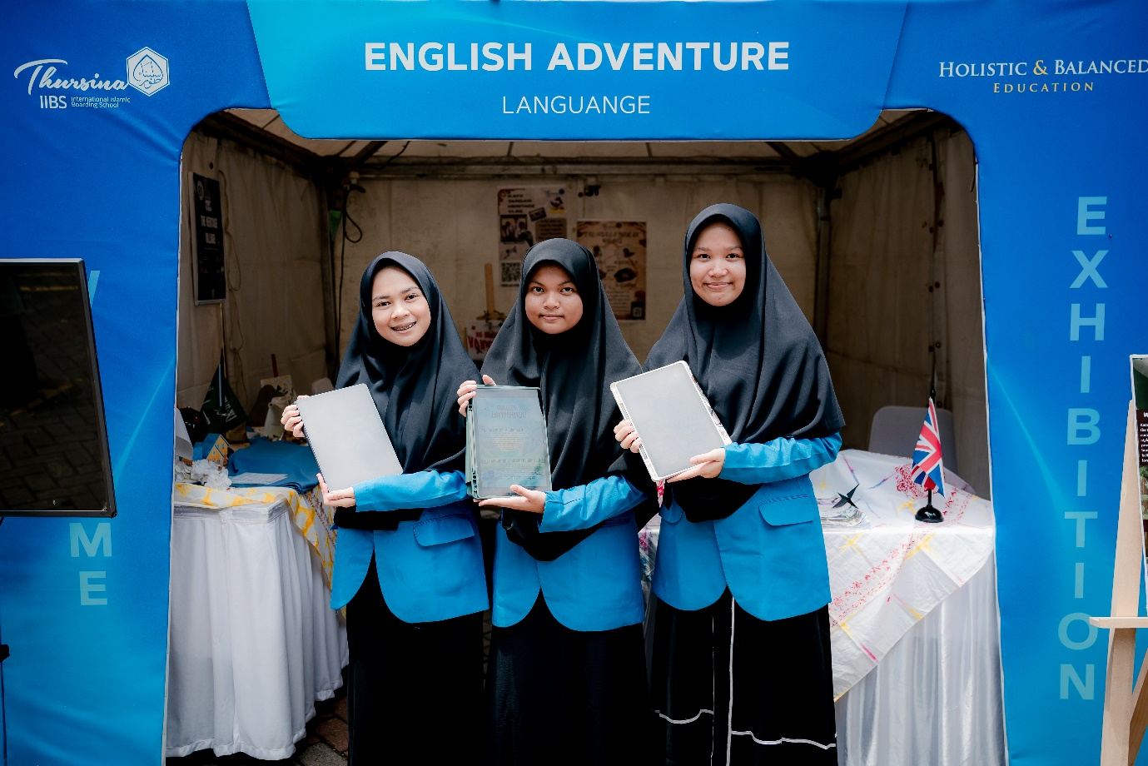
Inisiatif Samsung Digital Lighthouse School merupakan contoh nyata dari apa yang mungkin dicapai, dan bahwa transformasi digital tidak hanya dapat diwujudkan tetapi juga secara berkelanjutan.

Berangkat dari fondasi pemberdayaan pengajaran ini, kami juga memperluas dampak tersebut ke lingkungan belajar melalui inisiatif seperti program Samsung Digital Lighthouse Schools. Menyadari bahwa setiap sekolah memulai perjalanan digitalnya dari level yang berbeda-beda, program ini hadir untuk mendukung sekolah sesuai dengan kondisi mereka saat ini, membantu dengan menyediakan sarana, pengembangan kapabilitas, serta kerangka kerja yang dibutuhkan untuk berkembang secara berkelanjutan.

Di Indonesia, SMP Islam Al Azhar 25 Tangerang Selatan dan Thursina International Islamic Boarding School baru-baru ini telah bergabung dalam komunitas Samsung Digital Lighthouse School. Di sekolah-sekolah tersebut, para guru mulai membangun kepercayaan diri dalam menggunakan perangkat digital untuk menciptakan pembelajaran yang lebih interaktif dan kolaboratif. Di saat yang sama, teknologi membantu mengurangi beban kerja administratif sehingga para pengajar dapat fokus sepenuhnya pada tugas utama mereka: mengajar dan membimbing siswa.

Merancang Ulang Pembelajaran untuk Masa Depan yang Lebih Baik
Setelah akses tersedia dan para pengajar diberdayakan, kita dapat beralih ke tujuan utama: Kemandirian.

Di luar urusan infrastruktur, peran kami adalah membekali generasi berikutnya dengan keterampilan memecahkan masalah di dunia nyata. Dengan menggunakan teknologi sebagai katalisator untuk berpikir kritis, kreativitas, dan kolaborasi, kami memampukan generasi muda untuk mengejar ambisi mereka dan membentuk masa depan yang mereka cita-citakan.

Hal ini sangatlah penting di wilayah kita, di mana para agen perubahan muda memiliki dorongan kuat untuk mengembangkan solusi kreatif bagi tantangan di komunitas mereka. Kami melihat hal ini dalam program tanggung jawab sosial perusahaan (CSR) unggulan kami, Samsung Solve for Tomorrow, sebuah kompetisi yang mengajak siswa untuk menerapkan keterampilan sains, teknologi, teknik, dan matematika (STEM) dalam mengatasi isu-isu sosial. Dengan menantang mereka untuk merancang solusi yang ingin mereka lihat di dunia, program ini menumbuhkan pola pikir "membangun bersama" (co-creation) yang kuat. Pada tahun 2025, hampir 17.000 anak muda berpartisipasi di seluruh wilayah ini, mencatat peningkatan sebesar 40% dibandingkan tahun sebelumnya.


Jack Lowe, asal New South Wales, Australia, mengembangkan Eilik, sebuah platform perbandingan hasil berbasis kecerdasan buatan (AI) untuk membantu pengajar mengidentifikasi potensi kecurangan akademik di era kecerdasan buatan generatif.

Di Australia, kami menyaksikan kecerdasan ini secara langsung. Jack Lowe berhasil meraih penghargaan "Runner-Up 14-18" berkat konsepnya, Eilik—sebuah platform perbandingan hasil bertenaga AI yang dirancang untuk membantu pengajar mengidentifikasi potensi ketidakjujuran akademik di era AI generatif. Inovasinya mencerminkan bagaimana generasi muda memanfaatkan peluang untuk membentuk kembali cara belajar dari perspektif mereka sendiri. Tujuan Jack adalah mendukung lingkungan belajar yang adil dan memastikan siswa menerima bimbingan yang mereka butuhkan untuk membangun fondasi yang kuat dalam sains, matematika, dan bahasa Inggris. Respon cerdas terhadap salah satu tantangan baru dalam pengajaran ini menjadi contoh nyata dari makna sebenarnya dari membangun pengajaran bersama (co-creation).

Seiring dengan ekonomi digital berbasis AI di wilayah kita yang terus tumbuh, membangun kapabilitas yang siap pakai di industri menjadi lebih penting dari sebelumnya. Melalui Samsung Innovation Campus, yang mencakup empat pasar di wilayah SEAO, kami telah membekali lebih dari 24.000 peserta pada tahun 2025 dengan keterampilan krusial di bidang coding, pemrograman, Internet of Things, dan kecerdasan buatan (AI). Dengan melakukan hal ini, kami tidak sekadar mengajari siswa cara menggunakan teknologi saat ini, tetapi juga mempersiapkan mereka untuk membangun teknologi masa depan.

Tanggung Jawab Bersama
Hari Pendidikan Internasional 2026 mengingatkan kita bahwa pengajaran bukanlah sesuatu yang sekadar kita wariskan kepada generasi berikutnya; pengajaran adalah upaya bersama yang berkelanjutan—sesuatu yang kita bangun berdampingan dengan mereka, sehingga mereka dapat terus mentransformasi pengajaran bagi generasi-generasi setelahnya.

Di Samsung, komitmen kami tetap teguh. Kami berinvestasi pada infrastruktur yang memungkinkan terciptanya ruang kelas digital, memberdayakan para pengajar yang membimbing generasi muda kita, dan yang paling penting, menyediakan platform yang memungkinkan generasi muda di seluruh wilayah kita untuk melatih kemandirian (agency) mereka untuk berkreasi, memecahkan masalah, dan membangun dunia yang lebih baik secara bersama-sama.

Dengan menutup celah akses hari ini, kita membuka pintu bagi inovasi mereka esok hari.

Tentang Samsung Electronics Co., Ltd.
Samsung menginspirasi dunia dan membentuk masa depan dengan ide dan teknologi transformatif. Perusahaan ini mendefinisikan ulang dunia TV, digital signage, smartphone, wearables, tablet, elektronik rumah tangga dan sistem jaringan, juga memori, sistem LSI, dan foundry. Samsung juga memajukan teknologi pencitraan medis, solusi HVAC dan robotik, sembari mengembangkan produk-produk otomotif dan audio lewat Harman. Dengan ekosistem SmartThings, kolaborasi terbuka dengan para mitra, dan integrasi AI ke dalam portfolionya, Samsung menghadirkan pengalaman terhubung yang mulus dan cerdas. Untuk berita terkini, silakan kunjungi Samsung Newsroom di news.samsung.com.

IDC InfoBrief, disponsori oleh Samsung, Modernisation of Learning through Digital Tech Investments, #AP242475IB, November 2024

